**Конспект по организованно-образовательной деятельности в старшей группе «Карусель». «Путешествие в страну Математики».**

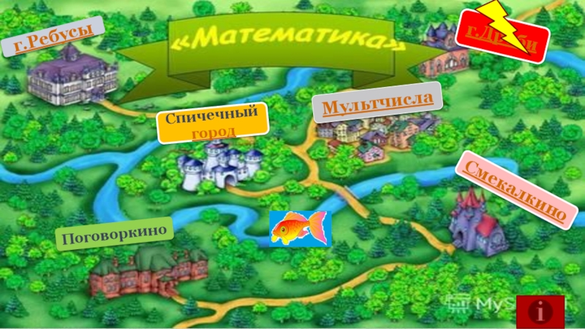

**Воспитатель: Булутханова М.Д.**

**Конспект по организованно-образовательной деятельности в старшей группе «Карусель». «Путешествие в страну Математики».**

Программное содержание

• Закреплять представления о треугольниках и четырехугольниках, их свойствах и видах.

• Совершенствовать навыки счета в пределах 10 с помощью различных анализаторов (на ощупь, счет и воспроизведение определенного количества движений).

• Закрепить части суток.

• Познакомить с названиями дней недели (понедельник и т. д.).

• Развивать речь, наблюдательность, мыслительную активность, слуховое и зрительное внимание, логическое мышление

• Воспитывать самостоятельность, устойчивость, умение доводить начатое до конца, интерес к **математическим заданиям**.

• -воспитывать дружеские взаимоотношения между детьми.

Дидактический наглядный **материал**

**Демонстрационный материал**. мешочек с желудями, 4 картинки с изображением частей суток (НА КАДОГО И НА ДОСКУ); квадрат, разделенный на части, и картинка с изображением домика для игры «Пифагор», 7 числовых карточек с изображением вагончиков

Раздаточный **материал**. Наборы квадратов и треугольников.

Организационный момент:

В: Ребята, сегодня к нам с вами пришли гости, что бы посмотреть как мы занимаемся и узнать, сколько всего мы с вами знаем. Давайте с ними поздороваемся и больше на них отвлекаться не будем.

А теперь мы с вами поздороваемся:

Собрались все дети в круг,

Я – твой друг и ты – мой друг.

Вместе за руки возьмемся

И друг другу улыбнемся!

(Взяться за руки и посмотреть друг на друга с улыбкой). 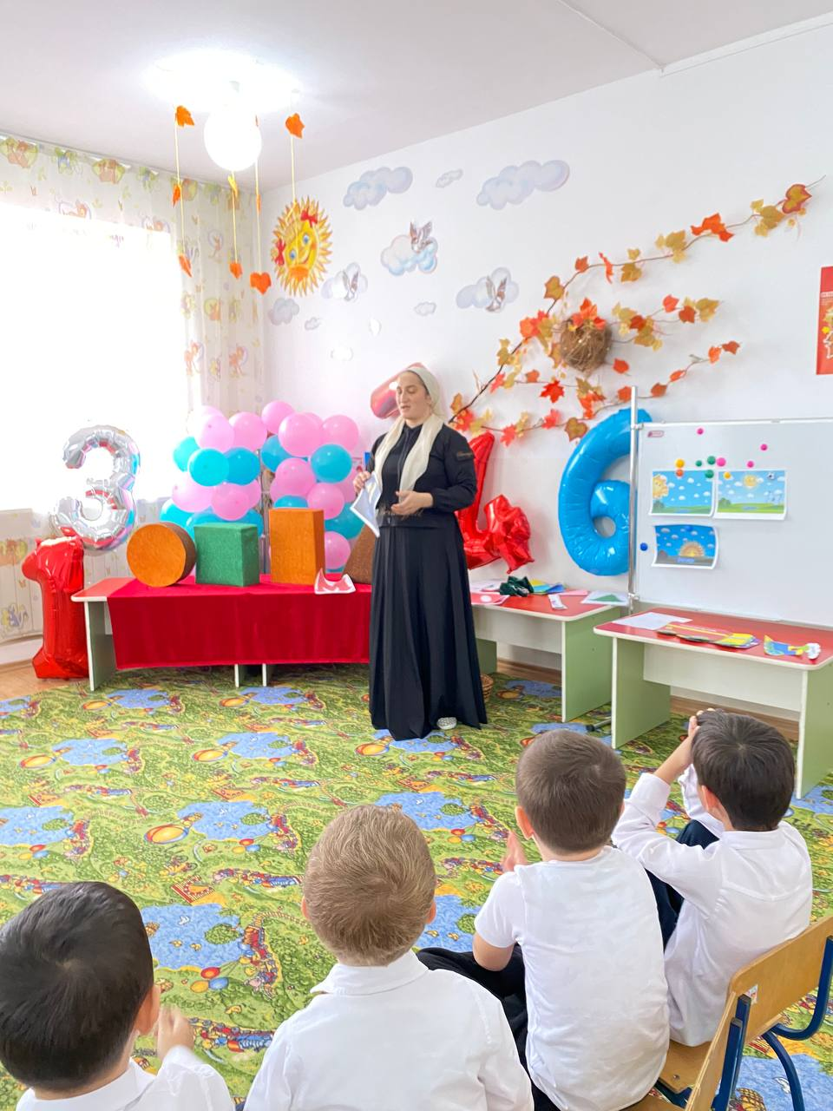

В-ль: Ребята, я предлагаю вам сегодня отправиться в **ПУТЕШЕСТВИЕ**.

А куда - вы сейчас отгадаете.

Загадка

Она – царица всех наук

Без неё мы – как без рук

Научит думать и решать

И много действий совершать (**математика**)

Правильно, ребята, тогда в путь!

Приглашаю всех детей

В путь отправиться скорей!

Ждут вас испытания,

Сложные задания.

А на чем мы поедем? (ответы детей). Вспомнила:

Я стучу, стучу, стучу,

В дальний путь вас покачу.

Мимо леса, мимо гор

Я гоню во весь опор.

А над речкой на мосту

Просигналю вам: ту-ту!

А потом в тумане скроюсь,

Называюсь скорый ….(поезд)

В: -Постройтесь друг за другом и отправляемся в путь. (под музыку паровозик из ромашково дети идут по кругу, изображая поезд) ..

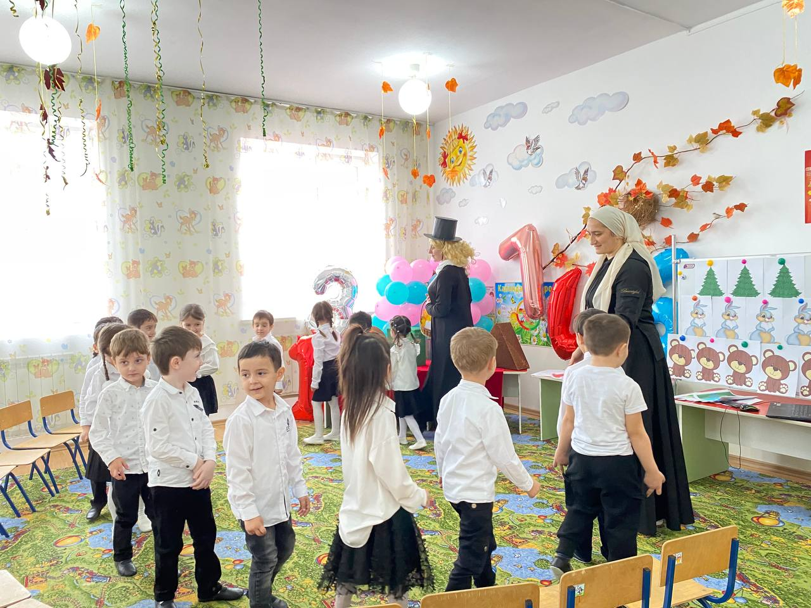

-Вот мы с вами и приехали

Шапокляк: Здравствуйте ребята и гости! А вы меня, что не заметили, я же вместе с вами ехала на поезде? А куда вы едите?

В волшебную **страну математики** я вас не пущу пока вы не поможете мне сосчитать зверят

В: И так давайте посмотрим, кто же повстречались нам на пути к королеве:

Игровое упражнение «Кто быстрее сосчитает». «Похлопайте в ладоши столько раз, сколько зайчиков на карточке. Сколько раз вы похлопали? Присядьте столько раз, сколько елочек изображено на карточке, Сколько раз вы присели? Почему вы присели столько раз? Наклонитесь вперед столько раз, сколько мишек на карточке. Почему вы наклонились столько раз?

Шапокляк: какие вы молодцы! хорошо считаете. Прошу вас в волшебную **страну**.

В: Молодцы вы справились с эти заданием, и за это я дарю вам букву «М». Впереди еще много заданий. И за каждое задание вы будите получать по букве. В конце **путешествия посмотрим**, что из этих букв можно составить.

Вот мы и добрались с вами до **страны Математики**. Интересно, как же мы сможем **открыть** эти волшебные ворота? Кажется, я догадалась.

Давайте присядем на свои места и выполним следующее задание. Посмотрите у вас на столах лежат полоски из них нужно собрать картинку и тогда **откроются наши ворота**. Для того чтобы получилась картинка необходимо собрать полоски с цифрами по порядку. 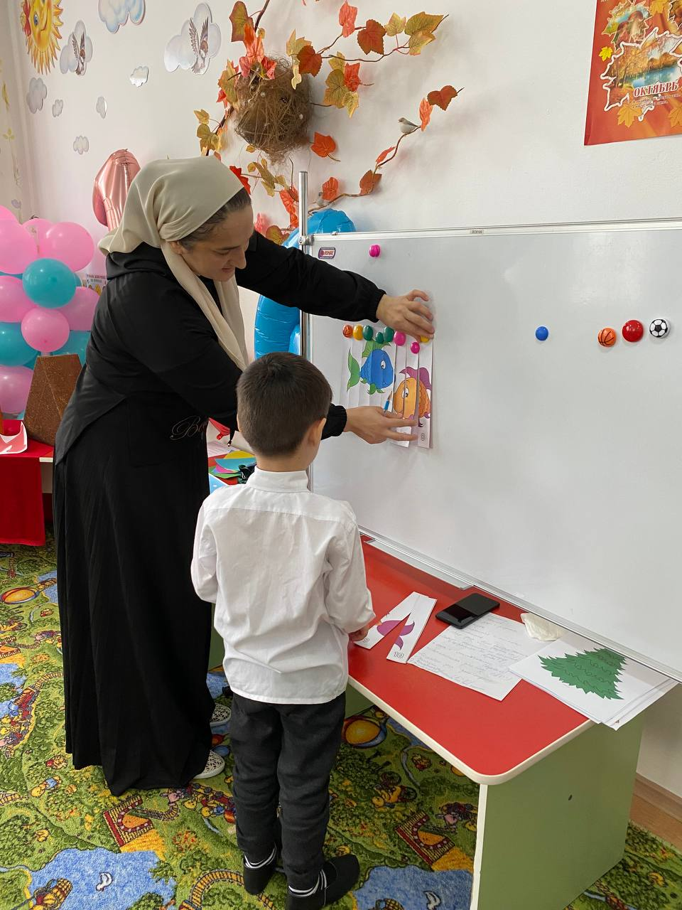

Выполняют упражнение.

(Шапокляк ходит, смотри, кто затрудняется, помогает)

В: Молодцы вы собрали картинку правильно, за это я дарю вам букву «О».

Ворота **открыты**, и мы оказываемся в “Волшебной **стране математики”**.

Давайте посмотрим, что же ещё необычного ждёт нас впереди.

Ой, смотрите, сколько здесь мешочков, хотите узнать, что в них. Сейчас мы с вами поиграем вот в такую игру, я буду вызывать к себе вас, а вы должны будете на ощупь отгадать, сколько здесь предметов и не кому не говорить. Затем нужно показать столько движений сколько предметов вы нащупали. А остальные детки должны посчитать и выложить столько треугольников у себя на столе сколько движений сделали. Готовы?

Вызывается 3-4 ребенка на ощупь считают и показывают движения равное количеству предметов. Затем достаются предметы и все вместе пересчитываем.

молодцы справились с заданием и за это я даю вам букву «Л».

Шапокляк: Что-то вы, ребятки, совсем заработались. А ну-ка, отдохните, да в мою волшебную сумочку посмотрите (достаёт снежинки)

Гимнастика для глаз

- Мы листочек увидали – с листочками играли (дети берут снежинку в руки, вытянуть снежинку вперёд перед собой, сфокусировать на ней взгляд)

- Листья вправо полетели, дети вправо посмотрели, дети вправо посмотрели (отвести лист вправо, проследить движение взглядом)

- Вот листочки полетели, глазки влево посмотрели (отвести лист влево)

- Ветер листья вверх поднимал

И на землю опускал (поднимать листья вверх и вниз, дети смотрят вверх и вниз)

- Всё! На землю улеглись (покружиться и присесть, опустив листья на пол)

- Глазки закрываем (закрыть ладошками глаза)

- Глазки отдыхают (дети складывают листья и садятся на стульчики) 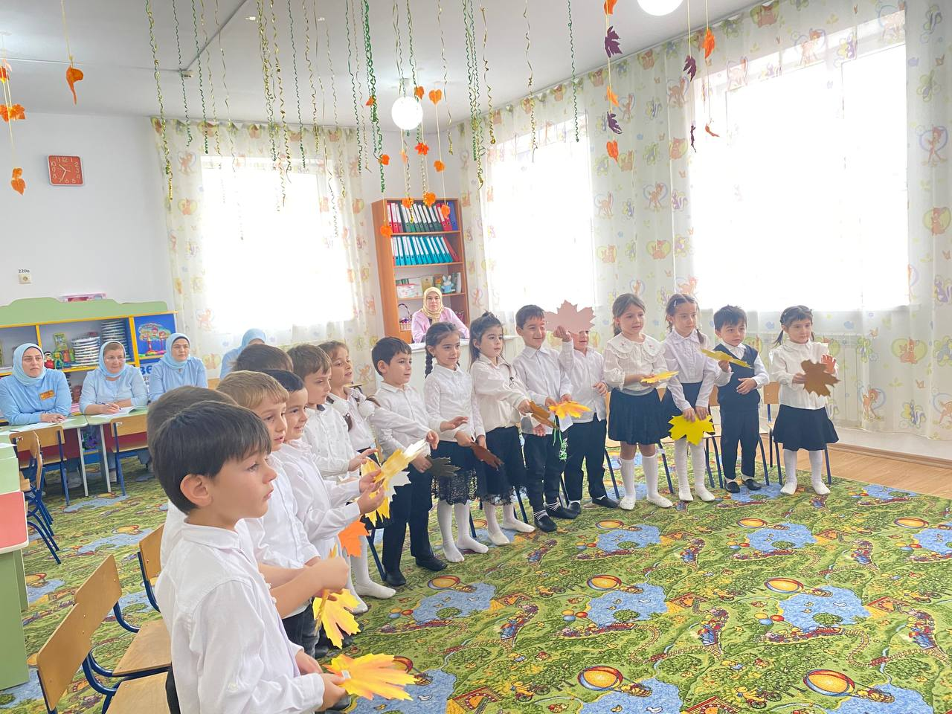

В: Молодцы глазки отдохнули, а за правильное выполненное задания я вам дарю букву «О».

В: Ребята смотрите нас, встречает королева **Математики**. Интересно, какое же ещё задание она приготовила для вас?

(Перед детьми на доске картинки с изображениями частей суток (утра, дня, вечера и ночи).

III часть. Игровое упражнение «Дни недели».

Перед вами лежат карточки с изображение частей суток. Нам нужно разложить их в правильной последовательности.

А для этого нам нужно отгадать загадки :

Солнце яркое встает

Петушок в саду поет

Наши дети просыпаются

В детский садик собираются.

(Утро)

Солнце в небе

Ярко светит

На прогулку мы идем

Песни весело поем!

(День)

Солнышко лучистое

Село за дома,

Мы пришли с прогулки

Ужинать пора!

(Вечер)

В небе звездочки горят

В речке струйки говорят

К нам в окно луна глядит

Нашим деткам спать велит.

(Ночь)

Молодцы, ребята. А давайте поиграем с нашими пальчиками и отгадаем, о каком времени суток говорится в нашей игре

Этот пальчик хочет спать,

Этот пальчик прыг в кровать,

Этот пальчик прикорнул,

Этот только что уснул,

А последний спит давно,

К ним глядит луна в окно (ночь)

И за это задание вы получаете букву «Д».

Ребята, вы так много знаете и умеете, так легко и ловко выполняете все задания! Но Королева **Математики хотела вам тоже**

Воспитатель уточняет названия и последовательность частей суток и предлагает обозначить их одним словом. (Сутки.)

«Взрослые часто заменяют слово сутки словами целый день. Семь таких дней составляют неделю (на доске выставляются карточки с изображением от 1 до 7 вагончиков). Каждый день имеет свое название: понедельник, вторник … воскресенье». Дети вместе с воспитателем повторяют названия дней недели. Рассказывает какие будни, а какие выходные.

А теперь давайте встанем с мест и сделаем кружок для физкультминутки.

Шапокляк (может с нами)

Физкультминутка о днях недели:

В понедельник я купался (движения плавания,

А во вторник рисовал (показ движения).

В среду долго умывался (показ движения,

А в четверг в футбол играл (бег на месте).

В пятницу я бегал, прыгал (показ движения).

Очень долго танцевал (кружатся на месте).

А в субботу, воскресенье (хлопки в ладоши)

Целый день я отдыхал (сесть на место).

В: Молодцы ребята! За это задание вы получаете букву «Ц» и новые знания от королевы **математики**.

В: А вот и следующее испытание, садитесь за столы: Ребята, на столах у вас лежат фигуры, найдите среди них большой квадрат и поднимите его.

молодцы, а вы можете из одного квадрата сделать 2 прямоугольника, с помощью счетной палочки? А как с помощью ещё одной счетной палочки из этих 2-х прямоугольников сделать 4 квадрата? Какие вы молодцы детки, и с этим заданием справились.

Замечательно, вы справились с этим заданиям. За ваше внимание, сообразительность я дарю вам букву «Ы».

И мы с вами собрали целое слово. А написано здесь «Молодцы».

В: Но нам же еще нужно вернуться домой, для этого нужно преодолеть последнее препятствие.

И в этом нам помогут геометрические фигуры. 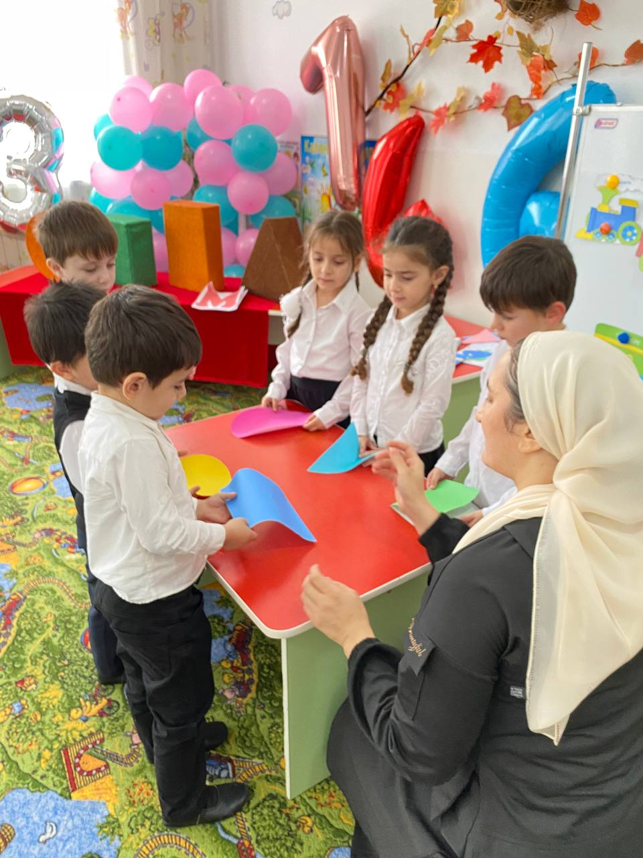

V часть. Дидактическая игра «Пифагор».

Скажите, как вы думаете можно ли из треугольников собрать квадрат? А ну давайте попробуем. А напомните куда мы с вами должны вернуться? домой., давайте соберем из геометрических фигур дом

(Шапокляк ходит, смотри, кто затрудняется, помогает)

Молодцы! Вот мы с вами и оказались дома.

VI часть. Подведение итогов.

Скажите где мы сегодня были?

Чем мы с вами занимались на **занятии**?

Какие дни недели вам известны?

Какие дни недели выходные?

Какие дни – будни?

Что вам понравилось?

Что запомнили больше?

Ребята, вы молодцы, вы выполнили все задания. Королева **Математики** благодарит всех Вас за активное участие и дарит вам вот такие подарки (НЕ ЗАБЫТЬ ПРО ШАПОКЛЯК)